МКОУ Юргамышская СОШ

Деятельность спортивного школьного клуба школьного спортивного клуба «Чайка»
на 2021-2022 учебный год

Кузьмин Д.В., учитель физической культуры МКОУ Юргамышская СОШ, I квалификационная категория
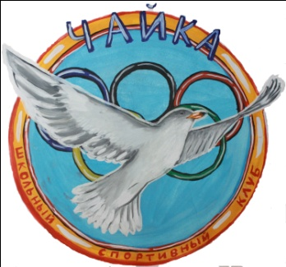

пгт Юргамыш, 2021

Актуальность пособия заключается в поиске новых форм работы для привлечения обучающихся и их родителей, администрации и педагогического коллектива образовательной организации к пропаганде школьного спорта и здорового образа жизни.
Физическая культура является одной из составляющих культуры общества. Находясь в определенных взаимоотношениях с другими социальными подсистемами, процессе накопления духовных и материальных ценностей складывается совокупность специфических духовных и материальных ценностей занятий физическими упражнениями.
Физическая культура – обязательный учебный предмет, который изучают в общеобразовательных учреждениях. Он является основной формой физического воспитания, цель которого – формирование физической культуры личности. Это подразумевает мотивацию и потребность в систематических занятиях физической культурой и спортом, овладение знаниями, умениями и навыками физкультурно-спортивной деятельности, разностороннюю физическую подготовленность. Для достижения этой цели в образовательных организациях, реализующих образовательные программы начального общего, основного общего, среднего общего образования, могут создаваться школьные спортивные клубы. Деятельность таких спортивных клубов осуществляется в порядке, установленном уполномоченным Правительством Российской Федерации федеральным органом исполнительной власти, и предусматривается уставами соответствующих образовательных организаций.
Данная разработка представляет собой обобщение опыта работы школьного спортивного клуба «ЧАЙКА» (далее ШСК «ЧАЙКА»), как структурного подразделения МКОУ Юргамышская СОШ.
Цель работы ШСК «ЧАЙКА» - Повышение массовости занятий учащимисяфизической культурой и спортом для вовлечения их в систематический процесс физического и спортивного совершенствования.
Задачи работы ШСК «ЧАЙКА»:
1. Реализации образовательных программ дополнительного образования детей физкультурно-спортивной направленности.
2. Вовлечение учащихся в систематические занятия физической культурой и спортом.
3. Проведение школьных спортивно-массовых мероприятий исоревнований по направлениям.
4 Комплектование и подготовка команд учащихся для участия в муниципальных, зональных областных соревнованиях.
5. Пропаганда здорового образа жизни, личностных и общественных ценностей физической культуры и спорта.
6. Создание нормативно-правовой базы.
7. Комплектование и подготовка учащихся к ВФСК «Готов к труду и обороне»

Планирование и организация работы школьного спортивного клуба

Грамотно спланированная и организованная работа школьного спортивного клуба, позволит добиться наиболее высоких показателей в образовательной организации.

Нормативно-правовые акты, регулирующие деятельность ШСК:
1.Федеральный Закон от 29 декабря 2012 года № 273-ФЗ (ред. от 07.05.2013 с изменениями, вступившими в силу с 19 мая 2013 года) «Об образовании в Российской Федерации»;
2.Федеральный Закон Российской Федерации от 4 декабря 2007 года № 329-ФЗ «О физической культуре и спорте в Российской Федерации»;
3.ФГОС ООО, утверждённый приказом Министерства образования и науки РФ от 17 декабря 2010 года № 1897;
3.Стратегия развития физической культуры и спорта на период до 2020г. Распоряжение правительства РФ от. 07.08.2009г. № 1101-р.
4. Постановление Главного государственного санитарного врача РФ от 29.12.2010 №189 (в редакции от 29.06.2011) «Об утверждении СанПиН 2.4.2.2821-10 «Санитарно - эпидемиологические требования к условиям и организации обучения в общеобразовательных учреждениях»;
5.Методические рекомендации Министерства образования и науки Российской Федерации и Министерства спорта, туризма и молодежной политики Российской Федерации «По созданию и организации деятельности школьных спортивных клубов» от 10 августа 2011 года № МД-1077/19 (НП-02-07/4568);
6. Приказ Министерства образования науки России №1065 от 13.09.2013г. «Об утверждении порядка осуществления деятельности школьных спортивных клубов и студенческих спортивных клубов»;
7. Приказ Минобрнауки России от 28.12.2010 № 2106 «Об утверждении федеральных требований к образовательным учреждениям в части охраны здоровья обучающихся, воспитанников»;
8. Основная образовательная программа основного общего образования МКОУ Юргамышская СОШ
9. Устав Школьного спортивного клуба «ЧАЙКА».
Организация для всех участников образовательного процесса систематических занятий физической культурой и спортом
Внеурочная деятельность является неотъемлемой частью образовательной деятельности и организуется по направлениям развития личности: спортивно-оздоровительное, духовно-нравственное, социальное, общеинтеллектуальное, общекультурное.
В соответствии с частью 1 статьи 75 Федерального закона № 273-ФЗ дополнительное образование детей направлено на формирование и развитие творческих способностей детей, удовлетворение их индивидуальных потребностей в интеллектуальном, духовно-нравственном, физическом совершенствовании, формирование культуры здорового и безопасного образа жизни, укрепление здоровья, а также на организацию их свободного времени.
Дополнительное образование детей обеспечивает их адаптацию к жизни в обществе, профессиональную ориентацию, а также выявление и поддержку детей, проявивших выдающиеся способности. Дополнительные общеобразовательные программы для детей должны учитывать возрастные и индивидуальные особенности детей.
Для успешной деятельности школьного спортивного клуба были созданы:
Курс внеурочной деятельности по общей физической подготовке для начальной школы.
Данный курс предусматривает задания, упражнения, игры на формирование коммуникативных, двигательных навыков, развитие физических качеств школьников. Программа реализуется в четырех группах, занятия проходят два раза в неделю.
Секция волейбола для 6-11 классов.
Данная секция считается одной из самых популярных, так как является одним из основных видов спартакиады среди школьных спортивных клубов. Волейбол – игровой вид спорта способствующих развитию двигательных координационных способностей, воспитывающий чувство ответственности, развивающий волевые качества обучающихся. Основой подготовки занимающихся в секции, является универсальность в овладении технико-тактических приемов. Программа реализуется в трех группах, занятия проходят три раза в неделю.
Секция баскетбола для 5-11 классов.
Баскетбол - спортивная командная игра, также как и волейбол является очень популярной среди обучающихся. Систематические занятия в секции помогают развитию физических качеств (быстрота, ловкость и скоростно-силовая выносливость), а также способствуют воспитанию нравственных и морально-волевых качеств. Программа реализуется в двух группах, занятия проходят три раза в неделю.

Группа поддержки Школьного спортивного клуба
Группа поддержки (черлидинг) еще один вид деятельности с физкультурно-оздоровительной направленностью, затрагивает все сферы жизни - спортивную и творческую. Черлидинг помогает формированию гармоничной физически здоровой личности, развивает индивидуальное самовыражение через овладение основ хореографии и воспитание эстетического вкуса.
Спортивные мероприятия и соревнования, являются неотъемлемой частью работы Школьного спортивного клуба. Правильный настрой и положительные эмоции играют немаловажную роль для достижения высоких результатов. Не только технические и тактические рекомендации представителей и педагогов выступают залогом успеха, но и поддержка, особенно в те моменты, когда что-то пошло не так, и спортсмены находятся на грани поражения.
Основными задачами группы являются:
Поддержка спортивных команд, участвующих в соревнованиях
Создание благоприятной эмоциональной обстановки на спортивных мероприятиях
Привлечение болельщиков и зрителей
Формирование чувства красочности и праздника на мероприятии
В 2020 году была создана группа поддержки школьного спортивного клуба «ЧАЙКА», в состав группы входят ученицы 5-11 классов. Группа поддержки выступает на различных физкультурно-спортивных мероприятиях, соревнованиях и спортивных праздниках.

Проведение массовых физкультурно-оздоровительных мероприятий, спортивных праздников, дней здоровья и соревнований

Одной из главных задач работы Школьного спортивного клуба является укрепление здоровья и правильное физическое развитие обучающихся. Для решения этих задач используются различные формы: дни здоровья, спортивные праздники, соревнования, туристические походы.
Для организации мероприятий ведется совместная работа учителей физической культуры, администрации школы, медицинских работников и родителей. Основная роль в проведении физкультурно-оздоровительных мероприятий принадлежит Совету школьного спортивного клуба.
Внеклассная спортивно-массовая работа в школе не может быть полноценной, если не будет сопровождаться системой проведения физкультурно-спортивных мероприятий. Они стимулируют обучающихся к систематическим и регулярным занятиям физической культурой и спортом.
При проведение физкультурно-спортивных мероприятий основное внимание уделяется занятости обучающихся, активному участию во всех запланированных видах, что способствует привлечению большого количества участников образовательного процесса, главным показателем которых является - массовость.
В ходе деятельности ШСК проводятся:
Школьные соревнования (легкая атлетика, лыжные гонки, пионербол, баскетбол и волейбол).
Спортивные праздники с участием родителей (законных представителей) («Мой папа - самый сильный», «Папа, мамам, я – спортивная семья»)
Соревнования по волейболу с участием родителей (законных представителей)
Веселые старты для начальной школы
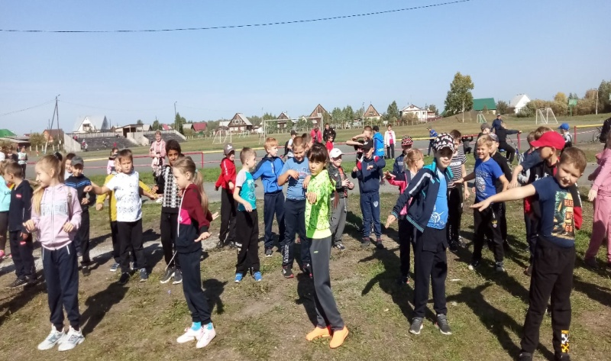

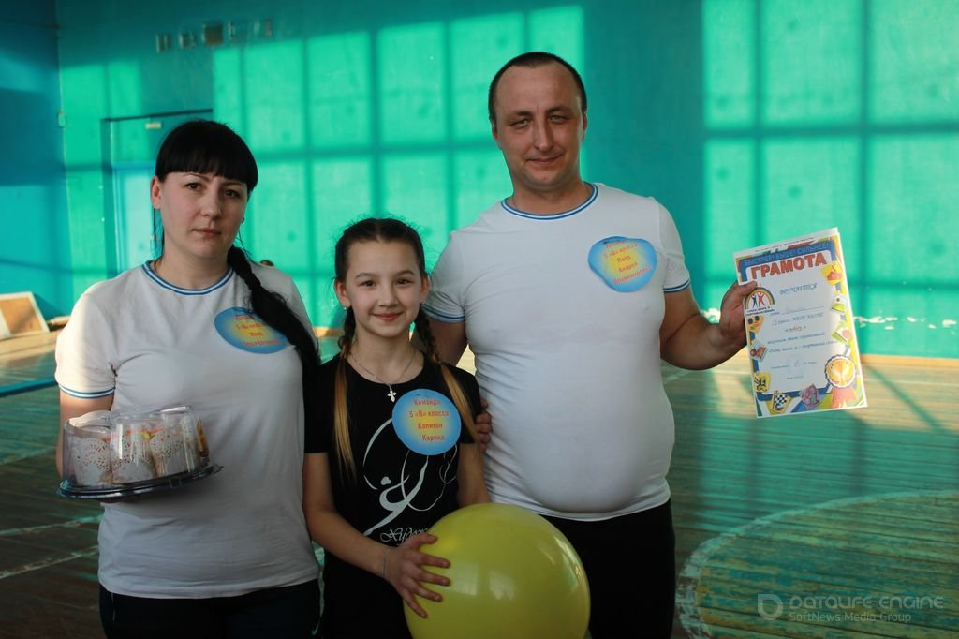

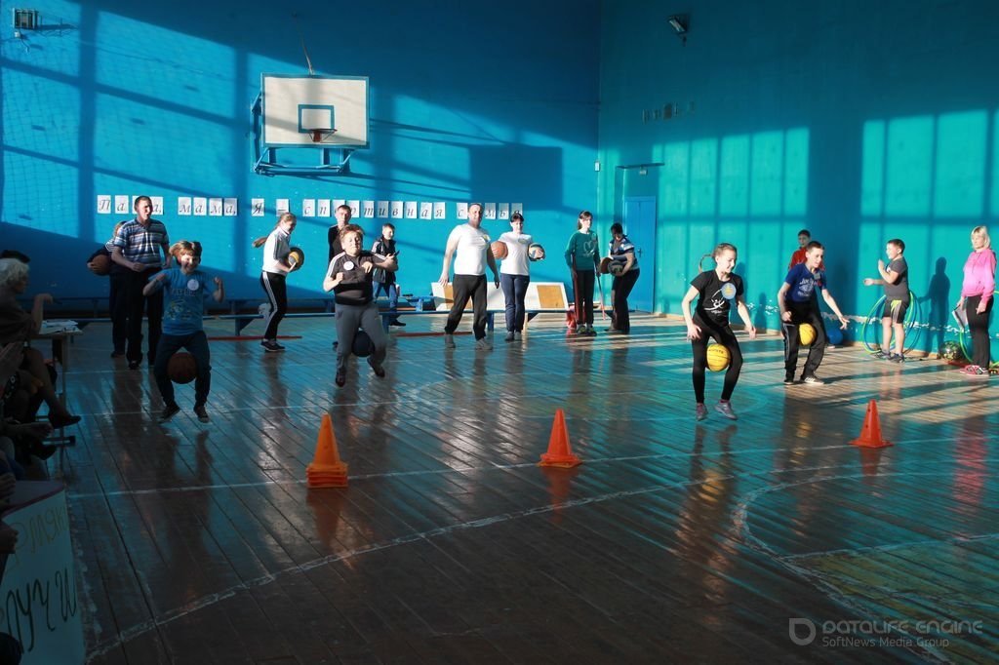

Приложение

Цель работы: Повышение массовости занятий учащимисяфизической культурой и спортом для вовлечения их в систематический процесс физического и спортивного совершенствования.
Задачи:
1. Реализации образовательных программ дополнительного образования детей физкультурно-спортивной направленности.
2. Вовлечение учащихся в систематические занятия физической культурой и спортом.
3. Проведение школьных спортивно-массовых мероприятий исоревнований по направлениям.
4 Комплектование и подготовка команд учащихся для участия в муниципальных, зональных областных соревнованиях.
5. Пропаганда здорового образа жизни, личностных и общественных ценностей физической культуры и спорта.
6. Создание нормативно-правовой базы.
7. Комплектование и подготовка учащихся к ВФСК «Готов к труду и обороне»

Направление деятельности | Содержание деятельности | Срок | Ответственные за исполнение
 | Организационная деятельность
Выбор лидеров ШСК «Чайка» | Подбор состава ШСК «Чайка» | Август-сентябрь 2021г | Заместитель директора по ВР
Планирование и организация деятельности ШСК «Чайка» | -составление и утверждение планов работы ШСК «Чайка» на 2021-2022 уч. год (план работы ШСК «Чайка», план спортивно массовых мероприятий);  - составление расписания работы ШСК «Чайка» (общее расписание, индивидуальное  расписание педагогов и специалистов ШСК «Чайка»); | Август-сентябрь 2021г. | Заместитель директора по ВР;  руководитель ШСК «Чайка»
Создание Совета клуба | - разъяснительная работа с ученическими коллективами школы, коллективами  спортивныхсекций; | Август-сентябрь 2021г | Руководитель ШСК «Чайка»
Методическая деятельность
Разработка, согласование программ дополнительного образования детей физкультурно-спортивной направленности | -анализ имеющихся программ ДО;  -выявление круга интересов учащихся школы ОУ;  -написание программ ДО. | Август-сентябрь | Руководитель ШСК «Чайка», педагоги ДО
 | Участие в областном конкурсе ШСК | Август 2021 | Заместитель директора по ВР;  руководитель ШСК «Чайка»
Проведение методических мероприятий с целью обмена опытом | -участие вметодических объединениях педагогов (на уровне района);  -участие всеминарах, круглых столах и других формах обмена опытом. | В течение учебного года по плану, по индивидуальному плану | Руководитель ШСК «Чайка», педагоги ДО
Участие в конкурсах разного уровня - районных, региональных, федеральных | -поиск интересных вариантов конкурсной деятельности;  -подготовка к соревнованиям, состязаниям;  -непосредственное участие в соревнованиях;  -подведение итогов. | В теч. уч. года по плану и годовому плану работы школы | Заместитель директора по ВР;  руководитель ШСК, педагоги ДО ШСК
Связь ссоциальными партнерами | Участие в спортивных соревнованиях сельского поселения, СШ «Данко» | В течение учебного года | Заместитель директора по ВР;  руководитель ШСК «Чайка»
Связь со школами Юргамышскогорайона | -обмен информацией с другими ОО, работающими в рамках физкультурно-спортивной направленности;  -проведение совместных мероприятий. | В течение учебного года | Руководитель ШСК«Чайка»
Осуществление контроля над работой ШСК «Чайка» | Проверка документации , контроль  выполнения плана мероприятий ШСК «Чайка» | В течение учебного года | Заместитель директора по ВР
Контроль ведения отчетной документации специалистами,  работающими в ШСК«Чайка» | -проверка планов специалистов;  -проверка ведения журналов педагогами ДО. | В течение учебного  года по плану контроля | Руководитель ШСК «Чайка»
Проведение спортивных праздников, спортивных акций, смотров. | -подготовка спортивно-массовых мероприятий (разработка сценариев и плана подготовки);  -обеспечение участия учащихся в спортивно-массовых мероприятиях;  - проведения мероприятия;  - анализ мероприятия. | В течение учебного  года(Приложение 1) | Руководитель ШСК «Чайка»,  педагоги ДО ШСК «Чайка»
Формирование списков учащихся допущенные к  сдаче норм ГТО | -формирование списков  -издание приказа по сдаче норм ГТО | сентябрь | руководитель ШСК «Чайка»,  медицинский работник
Обновление на сайте школы специального раздела, содержащий информацию ВФСК ГТО | -нормативные документы  -положение о ВФСК ГТО  -материалы отражающие ход сдачи нормативов, рекорды, разрядные нормы по видам спорта, таблицы оценки результатов соревнований, фотоматериалы. | В течение года, по  мере реализации плана работы ШСК«Чайка» | Заместитель директора по ВР;  Ответственный за работу сайта

Мероприятия на 2021-2022 учебный год по внедрению ВФСК
«Готов к труду и обороне»

№ | Нормативы | Ступени | Дата сдачи
1. | Челночный бег 3х10 м | 1 | сентябрь
2. | Бег на 30, 60, 100 м | 2-5 | сентябрь
3. | Бег на 1, 2 км | 1-5 | сентябрь
4. | Прыжок в длину с места толчком двумя  ногами | 1-5 | сентябрь
5. | Прыжок в длину с разбега | 2-5 | сентябрь
6. | Подтягивание из виса лежа на низкой перекладине | 1-5 | сентябрь
7. | Подтягивание из виса на высокой перекладине | 1-5 | сентябрь
8. | Сгибание и разгибание рук в упоре лежа. |  | сентябрь
9. | Поднимание туловища из положения лежа на спине | 1-5 | сентябрь
10. | Наклон вперед из положения стоя с прямыми ногами на полу | 1-5 | сентябрь
11. | Метание теннисного мяча в цель | 1-2 | май
12. | Метание спортивного снаряда на дальность | 3-5 | май
13. | Стрельба из пневматической винтовки | 3-5 | март

План физкультурно-оздоровительных и спортивно-массовых мероприятий
на 2021-2022 учебный год

Мероприятие | Дата проведения | Место проведения | Ответственные
Общешкольный кросс «Золотая осень». | Сентябрь | Стадион | Учителя физкультуры
Открытие малых олимпийских игр | Сентябрь | Стадион | Учителя физкультуры
Соревнование по военно-спортивному многоборью 7-11 классы | Октябрь | Школа | Учителя физкультуры, учитель ОБЖ
Первенство школы по баскетболу 7, 9 классах | Ноябрь | Школа | Учитель физкультуры
Веселые старты во 2 классах | Ноябрь | Школа | Учителя начальных классов, учителя физкультуры
Соревнования ОФП в 6 классах | Ноябрь | Школа | Учитель физкультуры
Первенство школы по баскетболу 7 класс | Ноябрь | Школа | Учитель физкультуры
Районные соревнования по баскетболу. Отдельно девочки и мальчики 10-11 классы | Ноябрь |  | Учитель физкультуры
Районные соревнования по волейболу. Девушки, юноши | Декабрь |  | Учитель физкультуры
Первенство школы по мини-баскетболу в 6, 8 классах | Декабрь | Школа | Учитель физкультуры
Первенство школы по мини-волейболу - 7 класс, волейболу - 9 класс; пионерболу – 5 класс. | Январь | Школа | Учитель физкультуры
Районные соревнования по гиревому спорту и по лыжным гонкам | Февраль | Школа | Учитель физкультуры, учитель ОБЖ
Общешкольные военно-спортивные игры «А ну-ка, парни» | Февраль | На свежем воздухе | Учитель ОБЖ, учителя физкультуры
Первенство школы по армреслингу | Февраль | спортзал | Учитель ОБЖ
Военно-спортивная игра «Зарница» | Февраль | На свежем воздухе | Учитель ОБЖ, учителя физкультуры
Общешкольные соревнования ГТО в 7 классах | Март | школа | Учителя физкультуры
Акция «Верить. Жить. Творить» | Март | Школа | Классные руководители, волонтеры
ОФП 10-11 класс | Март | Школа | Учителя физкультуры
Районные соревнования по футболу | Апрель |  | Учителя физкультуры
Первенство школы по пионерболу в 6 классах | Апрель | Школа | Учителя физкультуры
ГТО (учащиеся ЮСОШ ) | Апрель | Стадион | Учителя физкультуры
Игра «Учись быть здоровым!» | Апрель | Школа | Классные руководители, Волонтеры
День Здоровья | Апрель | Школа | Классные руководители
Районные соревнования по легкой атлетике | Май |  | Учителя физкультуры
Веселые старты в 3-4 классах | Май | Школа | Учителя начальных классов, учителя физкультуры
«Мама, папа, я» – спортивная семья» школьные соревнования | Май | Школа | Учителя начальных классов, учителя физкультуры
Эстафета мира | Май | На свежем воздухе | Учителя физкультуры

ЗАКЛЮЧЕНИЕ
Залог успешной работы школьного спортивного клуба заключается в создание благоприятных условий для развития физической культуры и спорта в образовательной организации. Для этого разработан ежегодный продуманный план работы ШСК «ЧАЙКА», что значительно помогает облегчить и построить работу клуба.
Для реабилитации, сохранения и укрепления здоровья проходят занятия адаптивной физической культурой. Благодаря таким занятиям практически все обучающиеся охвачены, что значительно повышает рост двигательной активности за счет систематических занятий физическими упражнениями и приобщением к доступной спортивной деятельности.
Созданная группа поддержки стала не только визитной карточкой клуба, но и значительно помогает созданию благоприятной эмоциональной обстановке на спортивных мероприятиях
Проведение массовых физкультурно-спортивных мероприятий помогает укреплению здоровья и правильному физическому развитию обучающихся. На базе клуба проводятся не только спортивные мероприятия для обучающихся, но и наблюдается рост заинтересованности родителей (законных представителей) и членов семей.
Повысилось количество и качество проводимых школьных спортивных мероприятий, что благоприятно сказалось на результативности клуба, так как увеличилось число призовых мест в соревнованиях между ШСК.
Таким образом, повысился спортивный интерес обучающихся, полностью удовлетворены их потребности физического совершенствования и организована работа групп оздоровительной направленности.

